**第2章　基因和染色体的关系**

**第1节　减数分裂和受精作用**

1．减数分裂Ⅰ的主要特征：

（1）同源染色体配对——_____；（2）四分体中的_______________可以发生互换；（3）____________分离，分别移向细胞的两极。

结果是：一个初级精母细胞形成___个次级精母细胞，一个初级卵母细胞形成1个____________和1个____________。该过程染色体数目________。（P18图示）

2．在减数分裂前，每个精原细胞的染色体复制___次，而细胞在减数分裂过程中连续分裂___次，最后形成四个精细胞。这两次分裂分别叫作减数分裂Ⅰ（也叫______________）和减数分裂Ⅱ（也叫______________）。（P19）

3．减数分裂Ⅱ的主要特征：每条染色体的______分裂，____________分开，分别移向细胞的两极。结果是：2个次级精母细胞形成____________；1个次级卵母细胞形成____________和____________，第一极体形成____________。（P19“图示”）

4．产生精原细胞（或卵原细胞）的细胞分裂方式是_______；产生精细胞（或卵细胞）的细胞分裂方式是_______。（P19）

5．同源染色体是指_____________________________________________________。

6．在减数分裂过程中：染色体数目减半时期是_________________________________________，四分体存在时期是_______________ ，存在同源染色体的时期是____________________________ 。

7．精子和卵细胞形成的不同点有

______________________________________________________________________________。

8．哺乳动物卵细胞的形成过程示意图（P22）

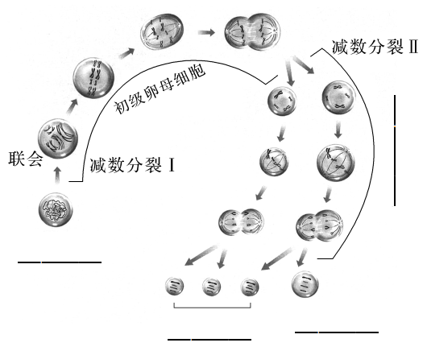

9.有丝分裂与减数分裂在特征上的主要区别在于有丝分裂没有_____________________________________________________________________________________（注：减数第一次分裂的特征有丝分裂都没有）。（P22）

10．受精作用的实质是____________________________________________________________；受精过程体现了细胞膜具有__________________的功能。（P27）

第2节　基因在染色体上

1．萨顿的推论：基因（遗传因子）是由_______携带着从亲代传递给下一代的。也就是说，基因就在_______上，因为基因和染色体的行为存在着明显的_______关系。（P29）

2．摩尔根果蝇杂交实验示意图（图1），及其相对应的果蝇杂交实验分析图解（遗传图解）（图2）。（P30）

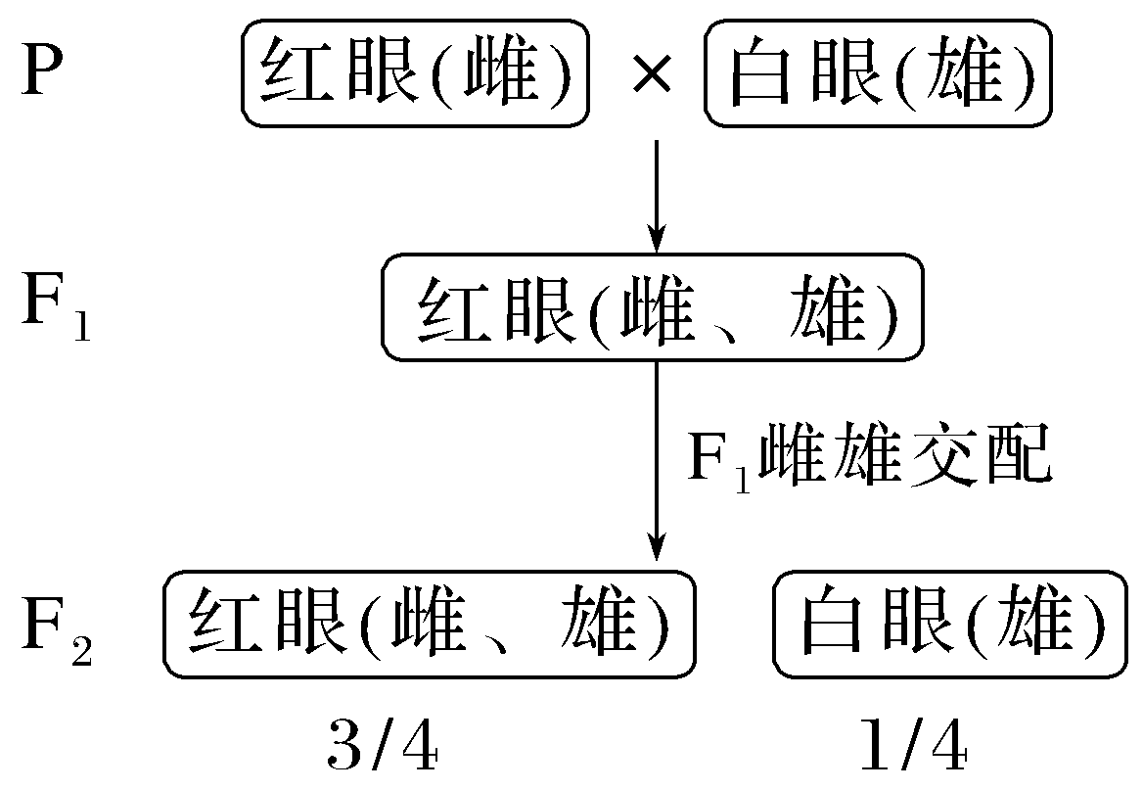

图1 图2

3．摩尔根用果蝇做了大量实验，发现了基因的_______定律，人们称之为遗传学第三定律。他还证明基因在染色体上呈_______排列，为现代遗传学奠定了细胞学基础。（P33“科学家的故事”）

第3节　伴性遗传

1．____________________________________________________，这种现象称为伴性遗传。（P34）

2．正常女性与男性红绿色盲的婚配和女性红绿色盲基因携带者与正常男性婚配的遗传图解。（P36）

3.位于X染色体上的隐性基因的遗传特点是：

___________________________________________________________________________。（P37）

4.于X染色体上的显性基因的遗传特点是：

__________________________________________________________________________。（P37）

5．伴性遗传的基因是指位于____染色体上的基因，但不是说性染色体上的基因都与性别决定有关（例如色盲基因）。

**抽默2：**

1．同源染色体：在减数分裂中　　　　的两条染色体，形状和大小一般都　　　　，一条来自父方、一条来自母方。

2．联会：指减数第一次分裂过程中（前期）同源染色体　　　　　　的现象。

四分体：联会后的每对同源染色体含有4条染色单体。

一个四分体＝　　对同源染色体＝　　条染色体＝　　条染色单体＝4个DNA分子（含8条脱氧核苷酸链）。

3．减数分裂过程中染色体数目的减半发生在　　　　　　　　。

4．减数分裂Ⅱ的主要特征：每条染色体的　　　　分裂，　　　　　　　　分开，分别移向细胞的两极。

5．精子和卵细胞形成的不同点有___________________________________________________

________________________________________________________________________。

6．减数分裂和受精作用的意义：_________________________________________________

________________________________________________________________________。

7．萨顿的推论：基因（遗传因子）是由　　　　携带着从亲代传递给下一代的。也就是说，基因就在　　　　上，因为基因和染色体的行为存在着明显的　　　　关系。（P29）

8．试写出正常女性和男性红绿色盲的婚配和女性红绿色盲基因携带者与正常男性婚配的遗传图解。